**TÜTÜNLE MÜCADELE EĞİTİM SUNUSUNDA DİKKAT EDİLECEK HUSUSLAR**

1. **Her okulda bir yetkilendirilmiş personel belirlenmeli. Okul idaresinden de olabileceği gibi, idarenin yetkilendirdiği bir öğretmen de olabilir.**
2. **Okullarda tütün ve mamullerinin tüketilebileceği alanlar belirlenirken, giriş kapısına en az 10 metre uzaklıkta olmasına dikkat edilmeli. (Üstü kapalı, etrafı açık bir mekân olabilir. Ancak 4 tarafı çevrili oda niteliğinde bir bölüm olmamalı)**
3. **Balkon, teras vb. eklentilerde tütün ve mamullerinin tüketilmesi yasak.**
4. **15 yaş altı kişilere ceza yazılamaz. Okul kendi disiplin işlemlerini yürütür.**
5. **15-18 yaş arasına ceza, öğrenci velisine yazılır. Ayrıca okul kendi disiplin işlemlerini yürütür.**
6. **18 yaş üstüne ise kişinin kendisine yazılır. Ayrıca okul kendi disiplin işlemlerini yürütür.**
7. **12.slayttaki idari yaptırım karar tutanağı 3 nüsha halinde hazırlanır. Biri okulda, biri kişinin kendisinde, üçüncüsü vergi dairesinde olacak şekilde**

**(**[**https://bursaism.saglik.gov.tr/TR-157821/birim-dokumanlari.html**](https://bursaism.saglik.gov.tr/TR-157821/birim-dokumanlari.html)**).** 

1. **Karar tutanağı hazırlanırken 2 kişinin imzası gerekli. Birisi yetkilendirilmiş personel diğeri okul yöneticilerinden birisi olacak şekilde.**

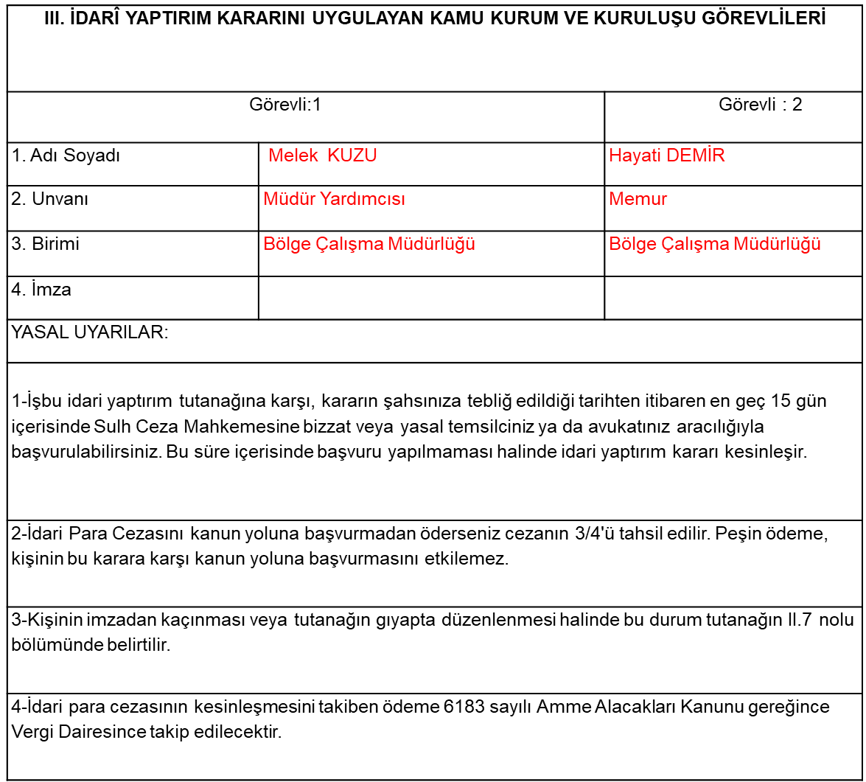

1. **Kişi eğer tutanağı imzalamak istemezse “imza ibraz etmedi” yazılmalıdır.**
2. **Kişiye 1 ay içinde cezayı ödemesi gerektiği eğer 15 gün içinde cezayı öderse ¾ oranında indirimli şekilde ödeyeceği ya da ödemek istemiyorsa 15 gün içinde Sulh Ceza Mahkemesine başvurabileceği söylenmelidir.**
3. **Karar tutanakları hazırlandıktan sonra 15.slayttaki İdari Yaptırım Karar Defteri doldurulmalıdır.**

**(**[**https://bursaism.saglik.gov.tr/TR-157821/birim-dokumanlari.html**](https://bursaism.saglik.gov.tr/TR-157821/birim-dokumanlari.html)**).**